Une nouvelle carte mondiale du vin le révèle : les vignobles des Coteaux du Lyonnais sont 2,7 °C plus frais que ceux situés en Toscane
La carte interactive recense plus de 4,3 millions de vignobles, dont 265 dans les Coteaux du Lyonnais.
World Winery Map, la carte mondiale du vin qui vient d'être lancée, répertorie 13 domaines viticoles et 265 vignobles des Coteaux du Lyonnais. Les vignobles des Coteaux du Lyonnais se situent à une altitude moyenne de 339 mètres et sont, pendant la période de végétation, 2,7 °C plus frais que ceux situés en Toscane, selon les données de World Winery Map.
Le projet constitue la base de données interactive la plus complète sur les terroirs viticoles du monde, avec 4 303 693 vignobles et 104 330 domaines viticoles cartographiés dans 90 pays. Pour chaque vignoble figurant sur la carte, les utilisateurs peuvent accéder à des données géospatiales très précises, dont l'altitude, le rayonnement solaire et la pente, ainsi qu'à des indicateurs viticoles essentiels comme la composition du sol, l'indice de Huglin et les températures moyennes pendant la période de végétation.
« Pour chaque parcelle, nous avons extrait les coordonnées exactes et calculé l'altitude, la pente et l'exposition à l'aide du modèle topographique Copernicus GLO-30, puis nous y avons superposé les données climatiques », déclare Matija Gavrilović, fondateur de World Winery Map. « Sur les parcelles les plus grandes, nous mesurons jusqu'à 16 points de contrôle, c'est pourquoi l'altitude est présentée sous forme de fourchette précise et non d'un chiffre unique. Nous avons également calculé la pente, les précipitations, le vent, le type de sol et la géologie partout où les données étaient disponibles. »
Les parcelles de vigne proviennent de 38 sources indépendantes. Vingt-deux d'entre elles sont des registres officiels d'État. Les limites officielles pour la France ont comme source les aires géographiques des AOC et AOP publiées par l'INAO (Institut national de l'origine et de la qualité), qui définit 355 zones viticoles pour la France. Les utilisateurs peuvent sélectionner n'importe quelle région pour en consulter les données essentielles, examiner les limites, vérifier les précipitations et l'altitude moyennes et analyser des données viticoles comme l'indice de Winkler. World Winery Map est déjà en contact avec des organismes officiels dans plusieurs pays, afin que la carte soit la plus exacte possible.
La carte trace 98 719 limites de zones viticoles distinctes, des immenses macro-régions jusqu'aux lieux-dits individuels. Cela comprend 2 815 régions viticoles, sous-régions et appellations officielles, ainsi que 95 904 lieux-dits viticoles. La plateforme est expressément conçue aussi bien pour les professionnels du secteur que pour les voyageurs œnophiles. Un système de géolocalisation intégré permet aux utilisateurs de repérer instantanément les domaines à proximité et d'obtenir l'itinéraire jusqu'au domaine, où qu'ils se trouvent dans le monde.
Les vignerons des Coteaux du Lyonnais sont invités à revendiquer gratuitement la fiche de leur domaine sur la plateforme. En prenant possession de leur page, les producteurs peuvent mettre à jour les horaires du caveau de dégustation, confirmer leurs conditions de visite, revendiquer leurs propres parcelles de vigne et actualiser les données sur les cépages plantés. Ils participent ainsi activement à l'entretien de la carte des vins la plus exacte et la plus détaillée au monde.

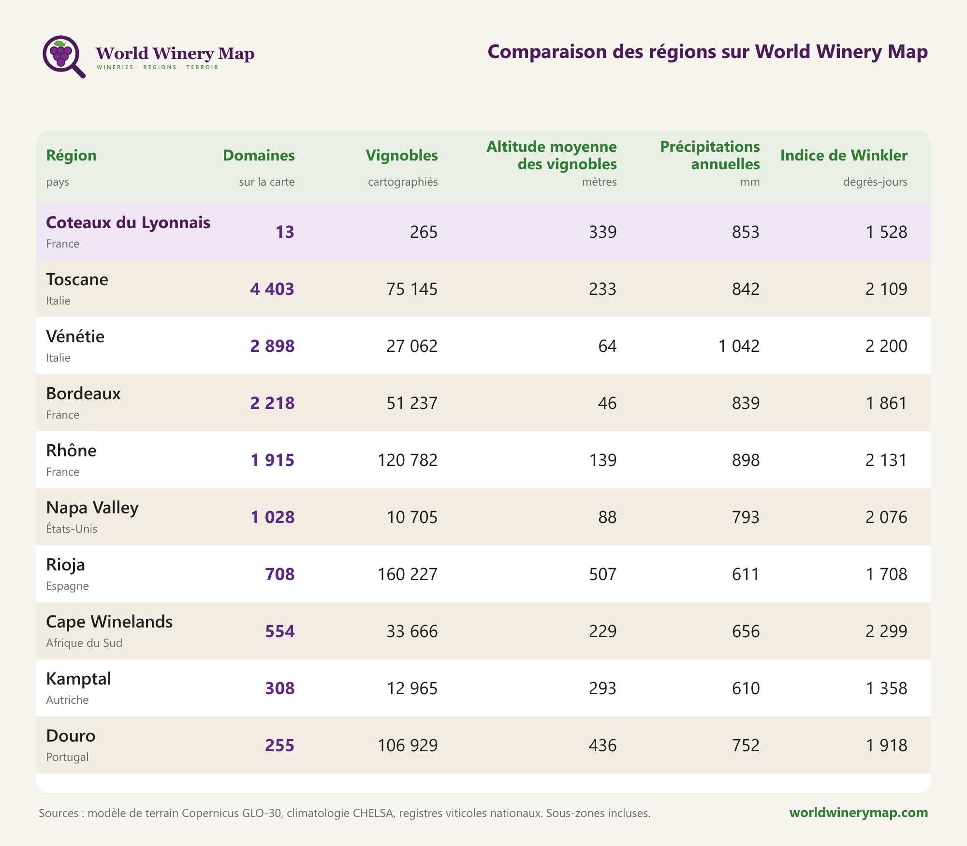
Comparaison des régions sur World Winery Map.


World Winery Map : 104 330 domaines dans 90 pays.


Vignobles en Croatie. La carte interactive recense plus de 4,3 millions de vignobles dans 90 pays.

